产量成本模拟器 v5.2 升级说明
全部数字为模拟器示例数据，不是沃尔沃真实数据；标 ⚠ 的是行业假设或待确认参数，均可在 CSV/JSON 中修改后重跑。代码：/workspace/review/v5.2/（git 保留 v5.1 历史）。

1. 新增了什么
功能 | 参数文件 | 默认（⚠） | 进入哪个模型
按天人工弹性 | data/labor_flex.csv | 派遣+临时工 20%；停工日正式工发 70%、派遣 0%；计薪 21.75 天 | 月度（停工日变量）+ 按天（只在开工日计可变部分）
跨车间借调 | data/labor_flex.csv: borrow_limit | 10% | 月度（人·天总量）+ 按天（逐日核对空闲人数）
JPH 换档成本 | data/jph_switch.csv | 30 万元/次 + 损失 2 天产出 | 月度（相邻月换档）+ 按天（prev_jph_tier）
假设登记表 | data/假设登记表.csv/.md | 11 项，列：影响、责任人、状态 | 台账，不进模型

关键公式
- 停工日可省人工比例 φ = (1 − 派遣比) × (1 − 正式工停工日发薪%) + 派遣比 × (1 − 派遣停工日发薪%) = 0.8 × 0.3 + 0.2 × 1 = 0.44（50% 派遣时 0.65）。
- 停 1 个工作日省 = 车间人数 × 月薪 × 福利系数 ÷ 21.75 × φ + 夜班补贴 + (开工日能源 − 停机日能源)。示例：焊装 JPH36 两班停 1 天省人工 100,505 元、能源约 2.2 万元；涂装 JPH36 两班省人工 48,085 元、能源 68,766 元。
- 换档：sw ≥ z_t − z_{t−1}；成本 30 万 × sw；产能扣 2 天 × 日产能（焊装 JPH36 两班 = 1,080 台）。
⚠ 法规提示：《劳务派遣暂行规定》要求派遣人数 ≤ 用工总量 10%。默认 20% 只能理解为「派遣 + 临时/短期合同工」合计口径，需 HR/法务确认。

2. 月度结果：v5.1 → v5.2（基准，全年）
指标 | v5.1 | v5.2 | 变化
总成本（万元） | 44,746 | 44,288 | −458
延期（台·月） | 700 | 0 | −700
JPH 换档次数（四车间合计） | 18 | 1 | −17
加班（万元） | 1,146 | 645 | −501

场景 | v5.1 | v5.2
基准 | 44,746 | 44,288
需求 +10% | 47,705 | 47,399
需求 −10% | 41,279 | 40,966
电价 +20% | 45,537 | 45,054
工资 +5% | 45,588 | 45,127

- 科目变化：人工 +1,982 万（换档少了，全年用更高的档）；借调节省 −1,437 万、借出方占用 +604 万（净 −833 万）；停工日人工 −777 万、能源 −356 万；加班 −501 万；JPH 换档 +30 万。
- ⚠ 借调是最大的节省来源，但月度模型只按"人·天总量"平衡，不核对同一天是否有空闲人，偏乐观。按天模型逐日核对后，焊装、涂装基本同日开工，借调为 0。使用前应先在按天层或业务上核实。
- 决策层（run_v5.py）：成本优先 44,297 万元（扫描口径），推荐「稳定2·交付3」44,306 万元（+9 万），人数最大月波动 100% → 0%。v5.1 时稳定方案要多花 150 万；换档成本让"稳定"几乎不用多花钱。
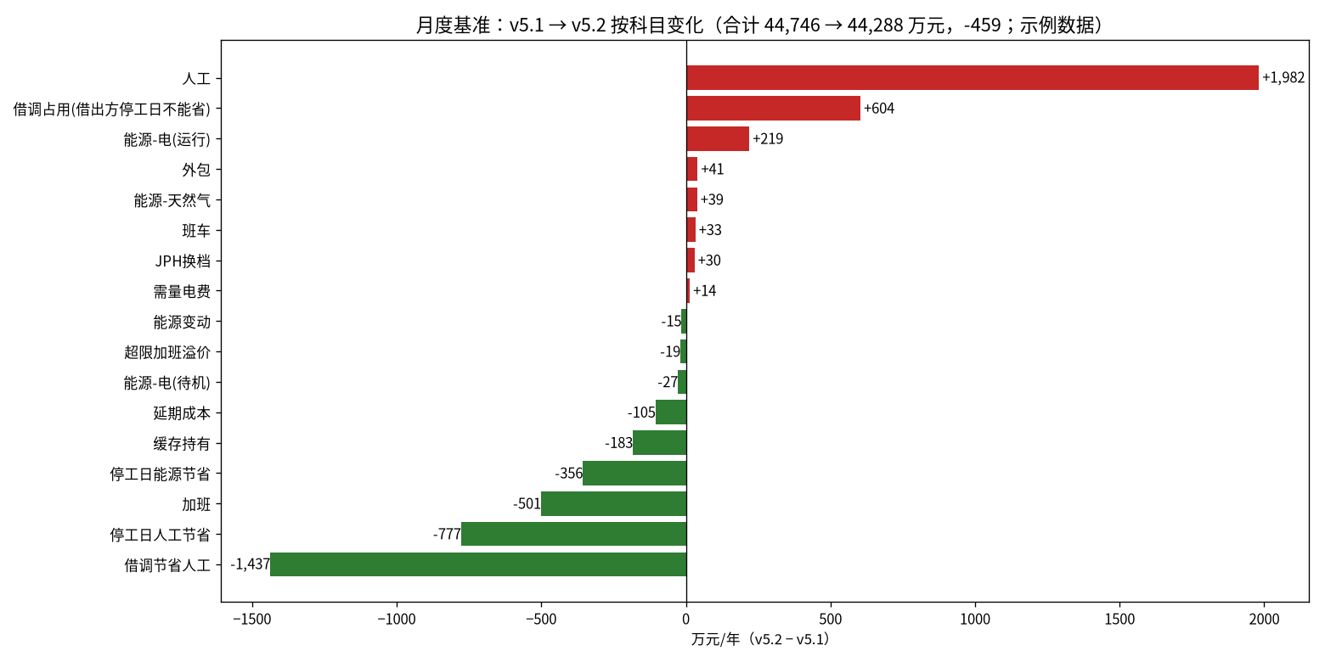
科目变化
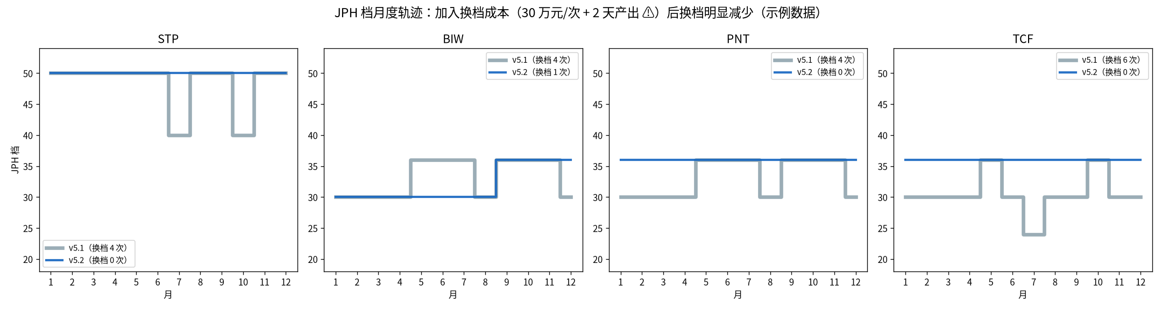
JPH 换档轨迹

3. 按天排产（10,000 台/月，焊装 + 涂装）
策略 | v5.1（万元/月） | v5.2（万元/月）
连续生产（工作日三班） | 1,383.3 | 1,387.7
同步开停 | 1,143.6 | 1,133.1
模型自主排产 | 1,143.4 | 1,133.7
两班 + 周末停炉 | 1,152.4 | 1,155.9

模型自主与同步开停相差 0.6 万元，在求解精度（gap 0.1%、时限 120 s）内，可视为相同。

4. 派遣比敏感性：什么时候"开几天停几天"值得？库容什么时候卡住？
条件：月需求 6,000 台、焊装/涂装 2 班定员已定（fix_crew）、库容 600 台；对照 = 每个工作日都开。
口径 | 派遣比 | 模型开工天（/22） | 比每天都开省（万元/月）
每天可少开一班 | 0% / 20% / 50% | 22 / 21 / 22 | ≈0（±5 万，求解精度内）
整班开、只能整天停 | 0% | 19 | 38.6
整班开、只能整天停 | 20% | 19 | 47.4
整班开、只能整天停 | 50% | 19 | 62.1

结论（示例数据）
- 如果每天可以少开一班，降量时"少开班"和"停整天"省的人工一样，停整天还要多启炉，所以模型不主动停线。
- 如果班组只能整班开（实际常见：两班倒轮换、交接不能拆），停 3 天就值得，派遣比越高省得越多：派遣每多 10 个百分点约多省 4.4–4.9 万元/月（0→20% 多省 8.8 万，20→50% 多省 14.7 万）。
- 白车身库容不卡：库容 100–600 台、派遣 0–50% 下影子价格均为 0。原因是焊装和涂装同日开停，缓存不需要攒。只有两车间开停错开（例如涂装为省启炉连开几天、焊装分散开）时库容才有价值；v5.1 在 10,000 台、库容 400 台时测到约 40 元/台·月。
需求敏感性（模型自主，班组可选）：6,000 台 → JPH36×1 班（25 天，含 3 个周末日）；8,000 台 → JPH30×2 班；10,000 台 → JPH36×2 班。派遣 0/20/50% 下 6,000 与 10,000 台的班组选择不变；8,000 台派遣 50% 时涂装可升到 JPH36×2（攒缓存最高 455 台）。
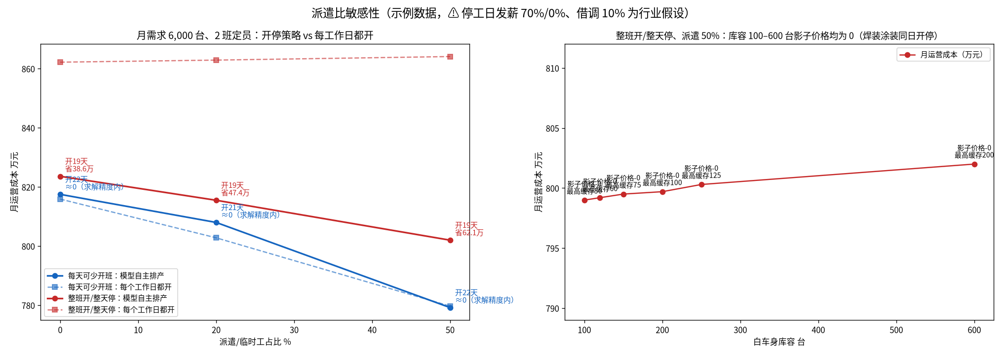
派遣比敏感性

5. 图 10–11 重算
- 策略对比.png、压力测试.png 已按 v5.2 重算，输出到 v5.2/output/。
- 修复：两个绘图脚本原来写到上级目录（会覆盖 v5 的图，已恢复原图）；压力测试图读取的列名「缺口」已改名「流失」；利用率按毛产能计（含停工日与换档损失），否则恒为 100%。

6. 测试与基线
- 新增 tests/test_v52.py 15 项（φ 计算、无文件即关闭、停工日节省手算、派遣比单调、月度停工可选不变贵、换档按整次计费、极高换档成本不换档、按天派遣比、prev_jph_tier、登记表字段）；共 85 项通过。
- golden 基线已更新为 v5.2。

7. 待确认 ⚠
- 派遣/临时工口径与比例；停工日发薪比例（需符合当地停工停产工资规定）。
- 借调上限、技能匹配；月度借调偏乐观。
- 换档成本与损失天数（按历史换档记录核实）。
- 是否允许"每天少开一班"（决定停整天值不值）。
- 已登记未建模：招聘与培训提前期、学习曲线、车型混线、计划维修、MOQ/JIT、复产质量（见假设登记表）。
- 按天模型求解精度：120 s 时限下个别情景未收敛（例如 10,000 台、派遣 20% 的模型自主解 1,331 万元，比同步开停 1,133 万高），表中已取同一情景下可行方案的最优值；正式使用建议加长时限。

